Repaso cableado

Volvimos a ver CapaFisica.pdf...

Pag 5 importante, latencia y perdida de paquetes, diferencia

Atenuacion:

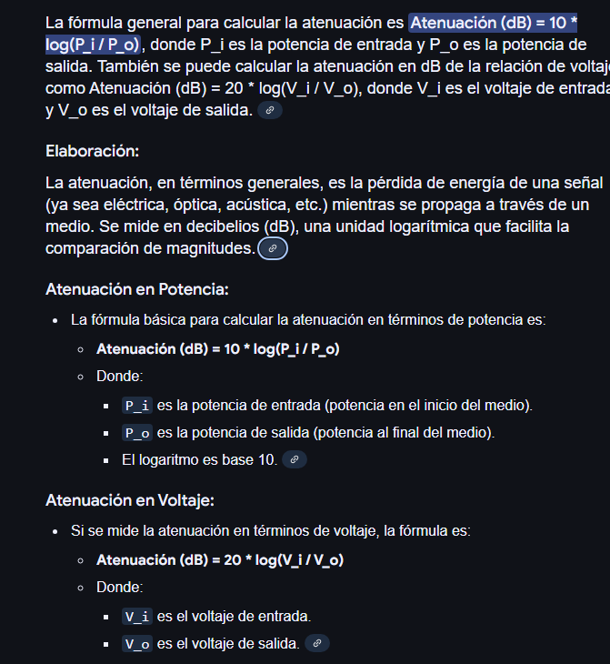

El profe prefiere invertir Po y Pi para que la atenuación de negativa y la amplificación positiva, y de esta manera tenga mas sentido.

Pedir apunte 🡪 RECOMENDACIÓN Red de Acceso FTTH (FTTH significa "Fiber to the Home" o "fibra hasta el hogar").